Tiskový materiál ke koprodukčnímu rumunsko-česko-lotyšskému filmu

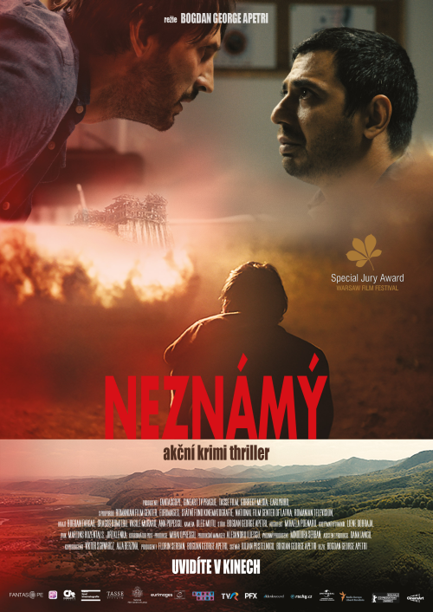

V KINECH OD 14. 10. 2021

NEZNÁMÝ
Snímek rumunského režiséra Bogdana George Apetriho Neznámý (Neidentificat / Unidentified), který vznikl v rumunsko-česko-lotyšské koprodukci, bude mít českou premiéru v rámci festivalu FEBIOFEST. Do distribuční sítě ho společnost CinemArt uvede 14. října 2021. Koproducentem za českou stranu je společnost Cineart TV Prague producenta Viktora Schwarcze.
Česká kinematografie tímto snímkem zaznamenala zahraniční úspěch, neboť byl již uveden na několika zahraničních festivalech. Světovou premiéru měl Neznámý loni na MFF ve Varšavě, kde byl promítán v soutěžní sekci a jeho herečtí protagonisté Bogdan Farkas a Dragos Dumitru získali za své výkony Zvláštní cenu poroty. Dále byl Neznámý zařazen do programu MFF v řecké Soluni v rámci soutěžní sekce Meet the Neighbors. Na prestižním MFF Goa v Indii byl snímek vybrán do sekce World Panorama. Byl rovněž uveden na Transilvania International Film Festival v rumunské Kluži.
Neznámý je součástí filmového triptychu: Jeho první částí je právě tento krimithriller oscilující na hraně film noir. Další snímek z trilogie - Zázrak - byl dokončen letos a bude uveden v rámci prestižní soutěžní sekce Horizonty letošního ročníku MFF v Benátkách (2021 Venice International Film Festival 1. 9. – 11. 9. 2021). Třetí část Dlouhý spánek (Un somn lung) se připravuje.
Producent Viktor Schwarcz osvětluje vznik a princip projektu: "O triptychu Neznámý, Zázrak a Dlouhý spánek jsme se s režisérem Apetrim začali bavit v rámci příprav na film Neznámý. Na realizaci Zázraku jsme se dohodli po sestřihu a postprodukci Neznámého v roce 2020. Třetí snímek Dlouhý spánek plánujeme natočit v roce 2022. I když mají filmy samostatný příběh a lze se na ně dívat víceméně jako na samostatná díla, jsou součástí stejného světa a točí se kolem stejných postav. Jinak řečeno, hlavní postava v jednom filmu dostane další roli v dalších dvou. Stejně tak se různé lokace v těchto třech snímcích opakují, z různých úhlů pohledu a perspektiv, v závislosti na rozdílných příbězích. Je to velice neobvyklá zkušenost ve světě celovečerních filmů, ale tím víc je to jedinečná výzva pro diváka. Tyto tři filmy společně nastíní složitý svět malého provinčního městečka v Rumunsku – s místními, ale také univerzálními příběhy, ve kterých se lidské energie prolínají a společně vytvářejí jednolitý celek."
Režisér Apetri si spolupráci s českými filmaři pochvaluje: "U filmu Neznámý jsme mimo přímé finanční účasti české strany spolupracovali jak ve vizuální oblasti, tak v oblasti zvuku v postprodukci s dokonalými českými umělci a odborníky. V oblasti barvení filmu jsme spolupracovali s Tomášem Chudomelem – já i hlavní kameraman Oleg Mutu jsme byli nadšení nejen výsledkem, ale také profesionálním a osobním Tomášovým přístupem. V oblasti efektů VFX existuje perfektní spolupráce se supervizorem Františkem Štěpánkem. V oblasti zvuku spolupracujeme se skvělým týmem pod vedením Jiřího Klenky, kam patří ještě Jiří Melcher, Karel Zámečník a Klára Javoříková. Je žádoucí a zásadní udržet spolupráci s těmito profesionály za účelem zachování stylové a umělecké jednoty u těchto tří filmů…. A v neposlední řadě, jako zástupce nové rumunské kinematografie, bych si přál posílit spolupráci mezi rumunským a českým filmovým průmyslem. Obě strany budou mít prospěch z užší spolupráce mezi umělci a profesionály a spolupráce obou zemí by přinesla výhody nejen z krátkodobého hlediska, ale hlavně z toho dlouhodobého. Na osobní úrovni, jako režisér, mám zvláštní slabost pro českou kinematografii. Zastávám pozici filmového profesora na Univerzitě Columbia v New Yorku, kde nyní žiji. Tato filmová škola byla prakticky restrukturována Milošem Formanem a jinými profesory z České republiky, které sem přivedl (v čele s Františkem Danielem, Milenou Jelínkovou atd.), po vzoru FAMU."
Producent Viktor Schwarcz dodává: "Kromě mimořádné spolupráce na projektu filmů Neznámý a Zázrak bych chtěl zdůraznit, že jednáme s vynikajícím kameramanem Olegem Mutu o jeho účasti na připravovaném filmu Davida Jařaba Hadí plyn."

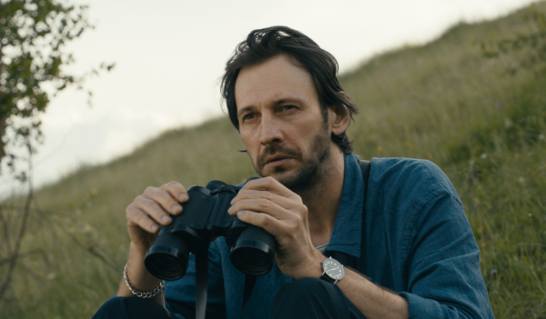

Synopse filmu Neznámý
Florin Ispas, 43, je chytrý, zkušený policejní detektiv, který pracuje pro okresní policii v Piatra Neamţ, malém městečku v současném Rumunsku. Posledních dvanáct let zastával pozici policejního inspektora kriminálního oddělení – a brzy má být povýšen.
Jeho osobní život se točí kolem krásné a o hodně mladší Stely Bercaru, 24, jeho životní lásky, učitelky hry na klavír v místní hudební škole. Ale vztah je pro něj velmi nákladný. V den jejích narozenin, aby si pojistil, že ji neztratí, dá Florin Stele auto a požádá ji o ruku. K tomu sehnal také nový plně vybavený byt, za což utratil všechny své úspory a ještě se hodně zadlužil. Gesto zapůsobí a Stela řekne ano. Brzy poté, co se nastěhují do nového bytu, avšak hrdinu jeho dluhy u banky, příbuzných a známých doženou a ocitne se na mizině. Jeho tíživou finanční situaci ještě násobí žárlivost a strach, že ho mladá atraktivní milenka podvede a opustí, zvláště když jeho profese obnáší dlouhé pracovní směny, častou noční práci i častý pobyt mimo město.
V neděli, kdy dvojici poznáváme, se Stela sama vydá na oslavu narozenin bývalého kolegy Mariana Puiu do hotelu, který Marian, úspěšný podnikatel, vlastní. Florin se mezitím zoufale snaží unikat telefonům z banky, ale jeho pokusy získat peníze od známých a přátel jsou neúspěšné. V této situaci se na policistu obrátí příbuzný Ilie Pilan s prosbou o pomoc s případem jeho syna, který se zapletl do údajné loupeže a krádeže mobilu. A protože i jemu Florin dluží peníze, nemůže odmítnout. Pátrání policistu zavede do boxerského klubu, kde odhalí spletitý případ lží, dluhů a lichvářského vydírání. V rámci vyšetřování případu zneužije policista svého postavení a nátlakem, intrikami a lží si vynutí peníze od otce jednoho z mladíků zapletených do konfliktu. I když peníze použije na smazání vlastních dluhů, zdaleka to nestačí na splacení zpožděných splátek a banka hrozí ukončením půjčky, čímž by Stela přišla o auto. Zahnán do kouta se Florin vydá poprosit o další peníze rozčarovanou Stelu, která mu slíbí, že si ještě jednou půjčí u kolegyně.
Avšak vzápětí Florin zahlédne svou snoubenku s bohatým podnikatelem Puiuou. Žárlivostí sžíraný policista má ale i další velký problém – hra, kterou rozehrál svými machinacemi a podvody v drsné komunitě lichvářů, se mu vymkne z rukou. A když mu Stela zavolá, že je mezi nimi konec, začne zhrzený hrdina připravovat pomstu. Vše mu dokonale vychází, ale osud si vybral jiný konec….
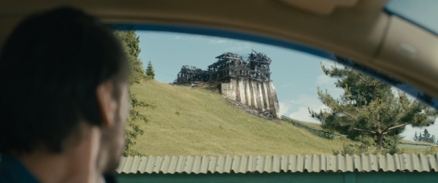
Z režijní explikace G. B. Apetriho k filmu Neznámý
Na první pohled je tento projekt žánrovým filmem v nejlepším slova smyslu, který kombinuje, ale i podrývá několik úspěšných a oblíbených filmařských archetypů: film noir, detektivní film, akční film, antihrdinský typ postavy atd. Současně však všechny tyto ryze kinematografické prvky fungují tak, že podporují a doplňují silný, originální ústřední příběh zasazený do jedinečného a velmi specifického prostředí: světa rumunského maloměsta. Synergie, která je výsledkem kombinace těchto rozličných přístupů, činí z tohoto příběhu odvážnou, ale dokonale propracovanou výzvu. Je to film, který plyne jako thriller, ale přitom diváka dostává do hlubokého kontaktu s ne otřepanými, autentickými, opravdovými lidmi, místy a vztahy, které nejsou zatížené konvencemi lehkého žánru a kinematografickými klišé.
Na hlubší úrovni, v tandemu s intenzivní – někdy až zběsilou – dějovou linií, se tento film postupně odhaluje coby introspektivní snímek, který hledí spíše do nitra než na povrch. Je to skutečně příběh o niterné krajině lidské mysli a duše, film o zásadních životních rozhodnutích, která povstávají ze skrytých tužeb a vnitřních konfliktů, pýchy, ega, nevyjevených tajemství, neřestí, nesplněných snů a vnitřních démonů. Film vypovídá o tajné soukromé rovnováze uvnitř každého z nás, rovnováze mnohem nestabilnější, než jakou si ji všichni představujeme, u níž někdy stačí nejnepatrnější spouštěč k rozpoutání vnitřní imploze s ničivými vnějšími následky.
Kinematografický jazyk, rytmus, vizuální styl i zvuk filmu dobře podporují hlavní oblouk příběhu: pomalou, ale jistou temnou metamorfózu hlavní postavy, její sestup do pekla, ne dantovského, ale vnitřního pekla, kterou si vytváří člověk sám, a proto daleko hlubšího. Styl, jakým je film natočen, podtrhává duchovní cestu ústřední postavy ve světě, kde morální a etické zákony nahradila jednoduchá pravidla určená k zajištění přežití jedince na úkor společnosti.

Bogdan George Apetri
Bogdan George Apetri je rumunský filmař, narozen 2. února 1976 v Piatra Neamt. V roce 2010 natočil film Periferic (Outbound). Film se zúčastnil a získal ceny na prestižních festivalech (Locarno, Toronto, Varšava, Rotterdam, New Directors/New Films, Soluň a Viennale). V roce 2019 natočil film Neznámý (Neidentificat / Unidentified), který vyhrál Zvláštní cenu poroty na Varšavském mezinárodním filmovém festivalu. Zázrak (Miracol / Miracle) je jeho třetí hraný film, zařazen do soutěžní sekce Horizonty letošního Benátského festivalu. Když Bogdan pracoval jako produkční v USA, spolupracoval na mnoha filmech, které byly oceněny na Sundance Film Festivalu, vybrány do Cannes a do dalších význačných festivalů s celosvětovou distribucí. Nyní učí filmovou režii na Kolumbijské Univerzitě v New Yorku.

Filmografie Bogdana George Apetriho:

ZÁZRAK (MIRACOL / MIRACLE) – scénář, režie, produkce

drama; 2021, Rumunsko/ČR/Lotyšsko

NEZNÁMÝ (NEIDENTIFICAT / UNIDENTIFIED) – scénář, režie, produkce

drama; 2020, Rumunsko/ČR/Lotyšsko

PERIFERIC (OUTBOUND) – spolupráce na scénáři, režie

drama; 2010, Rumunsko/Rakousko

NEZNÁMÝ (NEIDENTIFICAT / UNIDENTIFIED)

2020, 123 min, Rumunsko / ČR / Lotyšsko

Režie: Bogdan George Apetri

Scénář: Bogdan George Apetri, Iulian Postelnicu

Kamera: Oleg Mutu

Střih: Bogdan George Apetri

Hrají: Bogdan Farcaș (Florin Ispas), Dragoș Dumitru (Bănel), Vasile Muraru (Comisar Șef), Ana Popescu (Stela Bercaru)

Kontakt na produkci:

Cineart TV Prague, Viktor Schwarcz: 777 220 364, e-mail 26171144@iol.cz

Kontakty pro média:
Helena Hejčová, PR/tiskový servis: 606 464 035, e-mail hejcova@atlas.cz
Petr Slavík, PR CinemArt: 604 419 042, e-mail petr.slavik@cinemart.cz

